水牛城
Buffalo
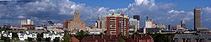
水牛城天際線
暱稱：光城、五分城、皇后城或友好之城
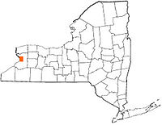
經緯度: 42°54′17″N 78°50′58″W
國家 | 美國
州 | 紐約州
縣 | 伊利縣
市長 | Byron Brown
面積
總面積 | 136.0 km²
陸地面積 | 105.2 km² (40.6 mi²)
水域面積 | 30.8 km² (11.9 mi²)
市區 | 136 km² (52.5 mi²)
人口
總人口（2005） | 279,745
人口密度 | 2,782.4/km² (7,206.4/mi²)
都會區 | 1,254,066
海拔 | 183 m (600 ft)
時區 | 東部標準時間（UTC-5）
2o11年10月4日
http://zh.wikipedia.org/zh-hant/水牛城

